江海区工商联合（总商会）联合江门市谷仓科技有限公司举办“学小米、做爆品之产品创新”培训交流活动

3月6日上午，江海区工商联（总商会）联合江门谷仓科技公司在“江海区民营经济人士之家”举办“学小米、做爆品之产品创新”培训交流活动。本次活动吸引了区内50余家企业60多人参加。

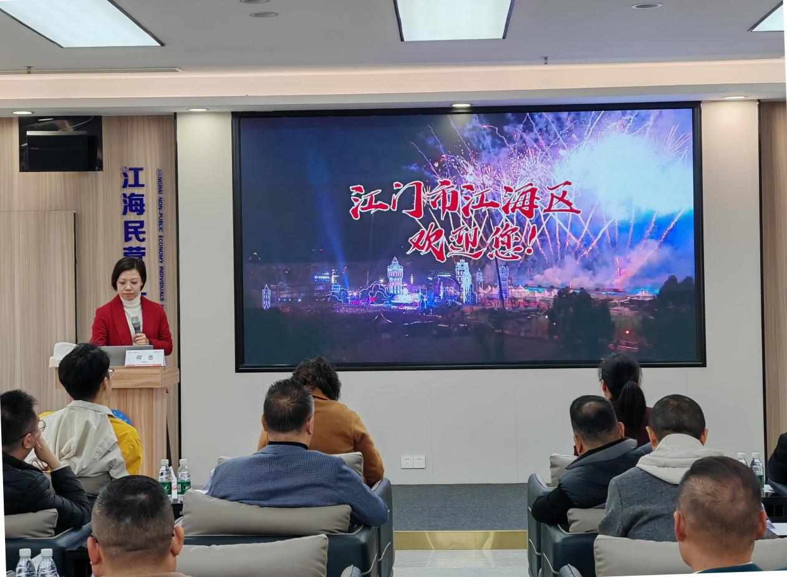

（观看江海区宣传视频）

活动现场首先组织观看了江海区宣传片，深入全面了解江海区的招商政策与营商环境。接着，由江海区工商联执委、谷仓科技陈彦宏总经理作开场致辞。

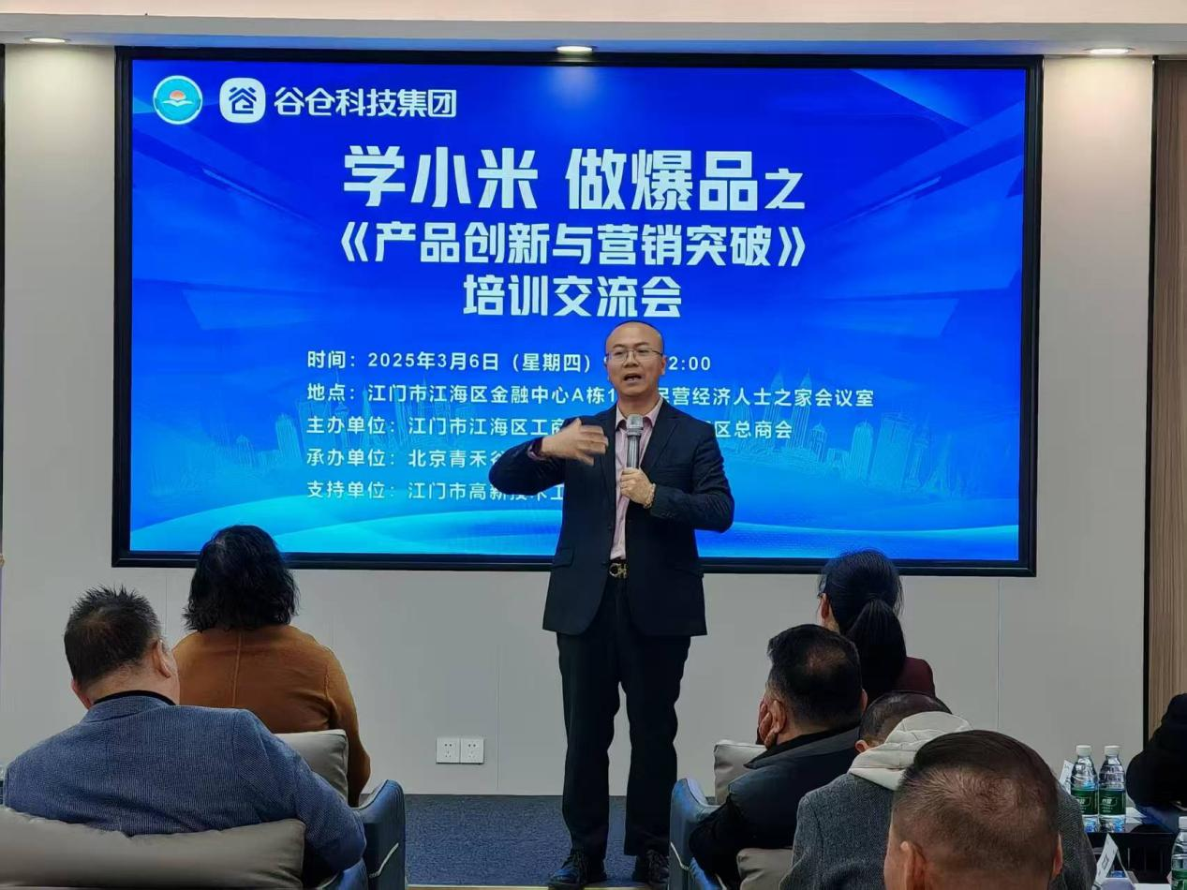

（江海区工商联执委、谷仓科技陈彦宏总经理作开场致辞）

谷仓科技资深导师何吉老师系统解析了小米生态链的成功密码，重点拆解“精准需求洞察”“极致产品定义”“精准营销触达”三大核心模块，运用爆品方法论和大数据分析挖掘精准客户、深度洞察行业的客户痛点与需求。

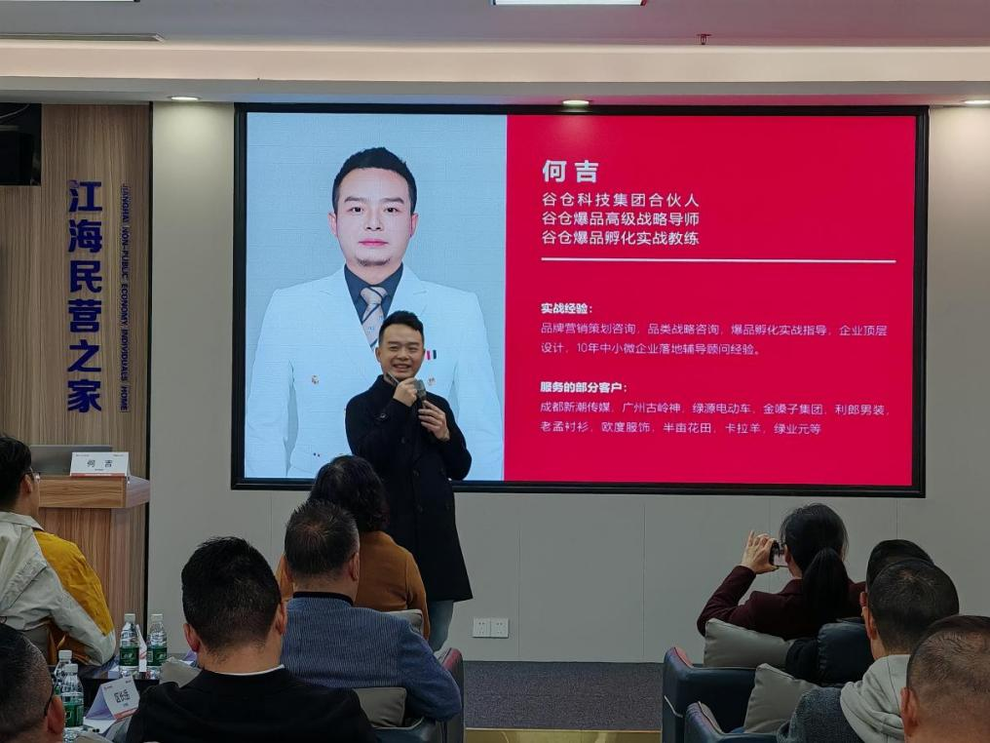

（谷仓科技资深导师何吉老师授课）

活动中，来自智能制造、新材料、照明、食品、家具等领域的参会企业代表展现出高涨的学习热情，围绕“用户需求挖掘”“产品价值锚构建”等话题展开热烈讨论。大家表示：老师分享的爆品方法论很精彩，非常受启发，契合企业的需求，无论是B端还是C端企业的产品创新都适用！希望主办方以后多组织这样的活动。

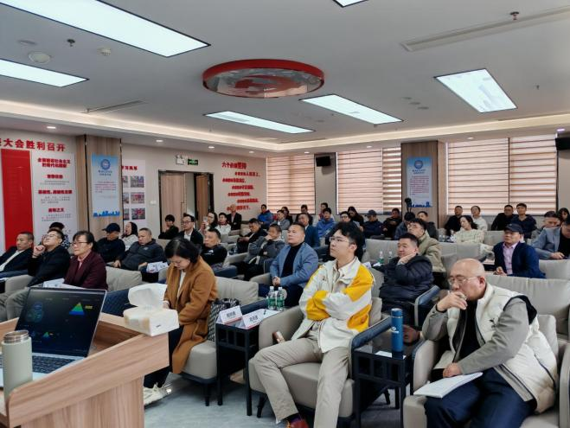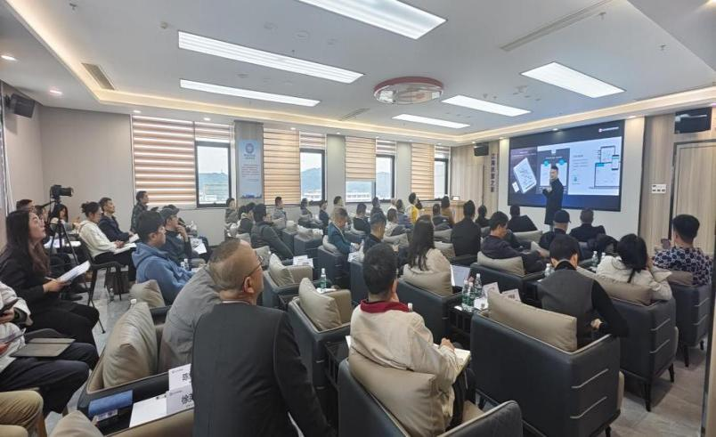

（活动现场）

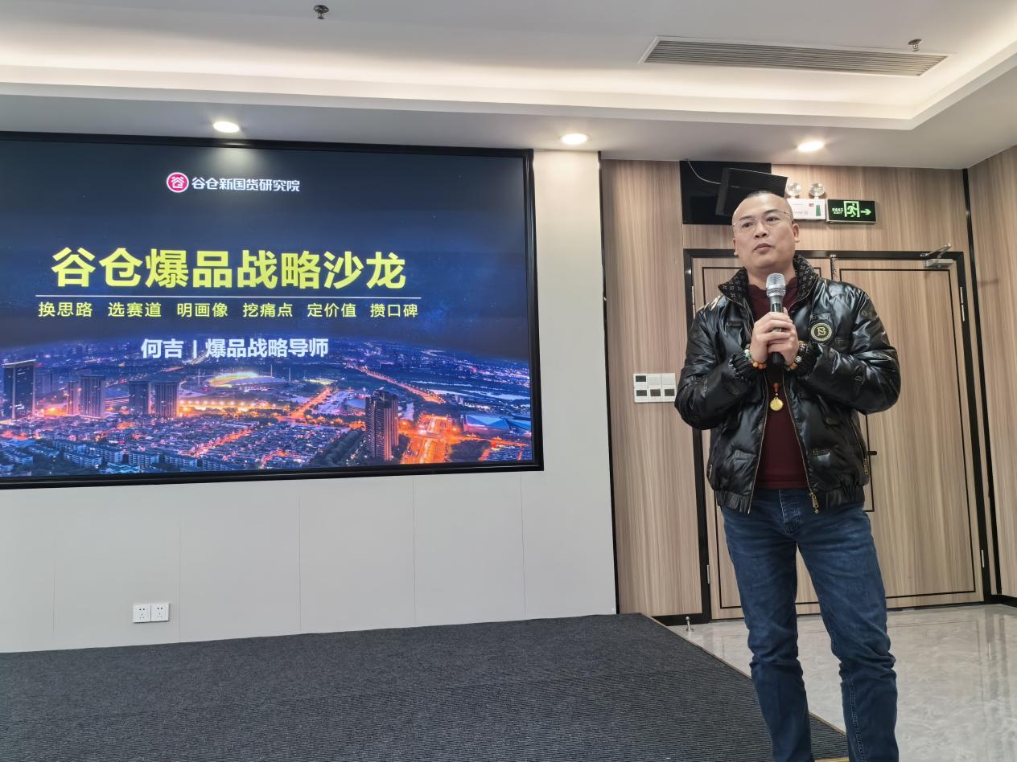

（江门市骏威灯饰总经理蒋伟明分享）

本次活动不仅为江海企业注入创新动能，更彰显了区工商联“桥梁纽带”作用的深化升级——以精准服务搭台，以生态协同聚力，政企携手为江海区制造业高质量发展注入新动能。